الجزء الأول:(12نقطة)
التمرين الأول:(06نقاط)
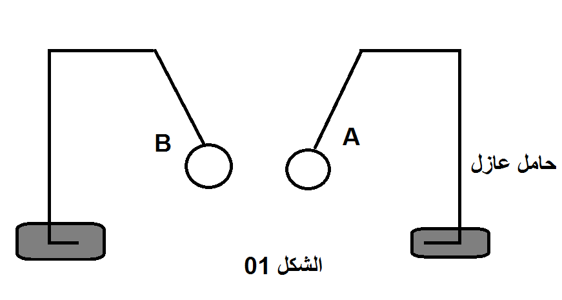
نقرب كرية (A) حاملة للشحنة السالبة ومعلقة بخيط من كرية (B) مشحونة كما هو موضح في الشكل (01) فيحدث بينهما تجاذب.
- حدد شحنة الكرية (B)، ماذا تسمى هذه الظاهرة؟
- أعد رسم الشكل ثم مثل عليه القوى المتبادلة بين الكريتين علما
أن $F_{A/B}=0.1N$ (سلم الرسم 0.1N 1cm).
- استنتج العلاقة الرياضية بين الشعاعين الممثلين.
- هل يمكن تحقيق التجربة الموضحة في الشكل (01) لو كانت
أدوات التجربة (الحامل، الخيط....) مصنوعة من مواد ناقلة؟ مع التعليل.

التمرين الثاني:(06 نقاط)
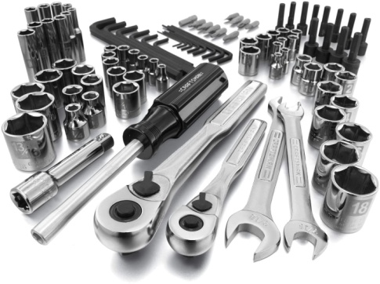
يستعمل ميكانيكي الدراجات (النارية و الهوائية) محلول كبريتات الهيدروجين$(2H^{+}+{SO}_{4}^{2-})$ لتصليح البطاريات المعطوبة (التي لا تشتغل) وذلك بإعادة ملئها بهذا الحمض، وبـغرض قيام الميكانيكي بهذا الحل مع بطارية قديمة لدراجة نارية انسكبت كمية من الحمض على أدوات الورشة المصنوعة من الحديد (Fe)، تفاجأ الميكانيكي بحدوث فوران وانطلاق فقاعات غازية مع تشكل محلول جديد لونه أخضر فاتح.

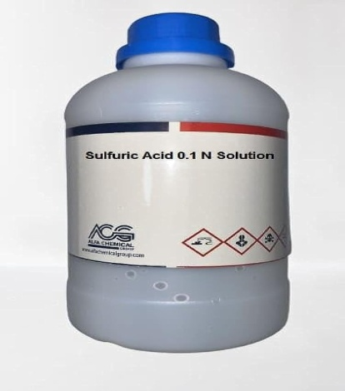
- أكتب الصيغة الكيميائية للغاز المنطلق، بين كيف يتم الكشف عنه.
- أكمل معادلة التفاعل الكيميائي الحادث بالصيغة الشاردية ثم أعد كتابتها بالصيغة
الجزيئية (الإحصائية).
$……+{\left(2H^{+}+{SO}_{4}^{2-}\right)}_{(aq)}→\left(…...+…...\right)+H_{2(g)}$
- ما طبيعة التيار الكهربائي الذي تنتجه البطارية وما خصائصه(الشدة والجهة)؟ أعط رمزه.
- بماذا تنصح الميكانيكي لحماية نفسه أثناء التعامل مع هذا النوع من المحاليل الخطيرة؟

الجزء الثاني:(08نقاط)

الوضعية الإدماجية
في مناسبة عائلية، قام أمين بتركيب مجمد للمواد الغذائية و بعض الأجهزة في متعدد المآخذ ( تمعن في الوثيقة) ، غير أنه شعر بصدمة كهربائية عند استعمال المجمد، كما لاحظ بعد فترة زمنية نشوب حريق في متعدد المآخذ، ولحسن الحظ أنقذ القاطع الموقف بفتحه للدارة الكهربائية آليا.
- فسر سبب:
- تعرض كريم لصدمة كهربائية.
- نشوب حريق في متعدد المآخذ.
- فتح القاطع التفاضلي للدار الكهربائية المنزلية.
- قدم حلولا تراها مناسبة لتجنب:
- التعرض للصدمة الكهربائية.
- تجنب الحرائق (مثل حادثة أمين)
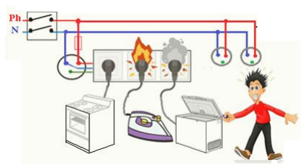
- أعد رسم المخطط الكهربائي بحيث يضمن سلامة الأشخاص ويحمي الأجهزة من أخطار التيار الكهربائي.

تمعن جيدا في الوثيقة

